«Что такое толерантность?»

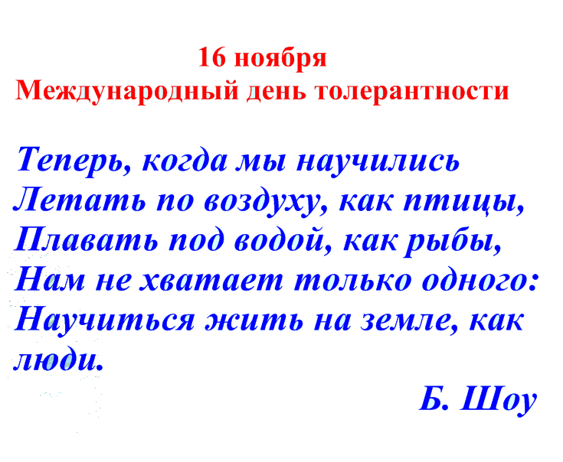
Человечество уверенно шагнуло в двадцать первый век. Новые технологии раскрывают перед человеком множество новых возможностей и в работе, и в общении, и в учебе. Казалось бы, жизнь должна стать размереннее, спокойнее.
Но, к сожалению, в сегодняшнем обществе происходит активный рост экстремизма, агрессивности, расширение зон конфликтов. Эти социальные явления особо затрагивают молодежь, которой в силу возрастных особенностей свойствен максимализм, стремление к простым и быстрым решениям сложных социальных проблем.
В рамках компетентностного подхода в образовании на первый план выходят субъект – субъектные отношения, как между самими учащимися, так и между учащимися и педагогами. Находить общий язык с детьми, а также учить их общаться между собой – одна из важных задач, которая стоит перед учителем.
Умение правильно, цивилизованно строить свои отношения с окружающим миром не придет само по себе. Это качество у человека формируется на протяжении всей жизни в процессе его общения в семье, в кругу друзей, в школьном, классном коллективах . И далеко не всегда приобретенные навыки общения соответствуют модели культурного человека.
Какова же роль школы в решении проблем взаимоотношений между подростками и их взаимоотношениями со взрослыми?
Прежде всего – это воспитание культурного человека.
Современный культурный человек - это не только образованный человек, но человек, обладающий чувством самоуважения и уважаемый окружающими. Толерантность считается признаком высокого духовного и интеллектуального развития индивидуума, группы, общества в целом.
Познакомить учащихся с понятием «толерантность» можно, например, на классном часе.
Каждый из нас в какой-то момент своей жизни оказывается в окружении незнакомых людей. Как будут складываться отношения с новыми знакомыми? Кто не задавал себе этот вопрос. Что может повлиять на взаимоотношения между людьми? Факторов много: внешний вид, эмоциональность, национальность, убеждения и т.д.
А может строить отношения станет легче, если все люди будут одинаковыми?

Слайд 2 и: что же лучше: быть одинаковыми…



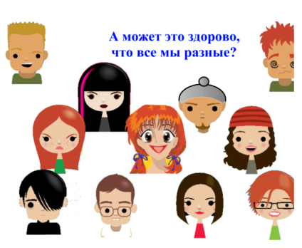
Слайд 3: … или разными?
(учащиеся должны высказать свою точку зрения и обосновать её)

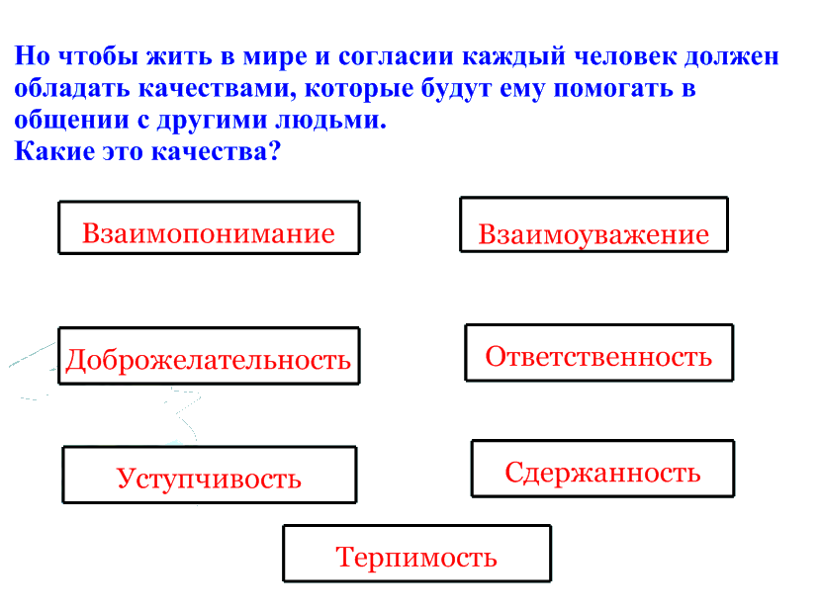
Слайд 4: в школах, классах очень часто встречается проблема межличностных отношений, в основе которых часто лежат явления нетерпимости. Но чтобы жить в мире и согласии каждый человек должен обладать качествами, которые будут ему помогать в общении с другими людьми. (Дети сами должны назвать качества, которые, по их мнению, помогают в общении. В дополнение на доске открываются несколько качеств.)


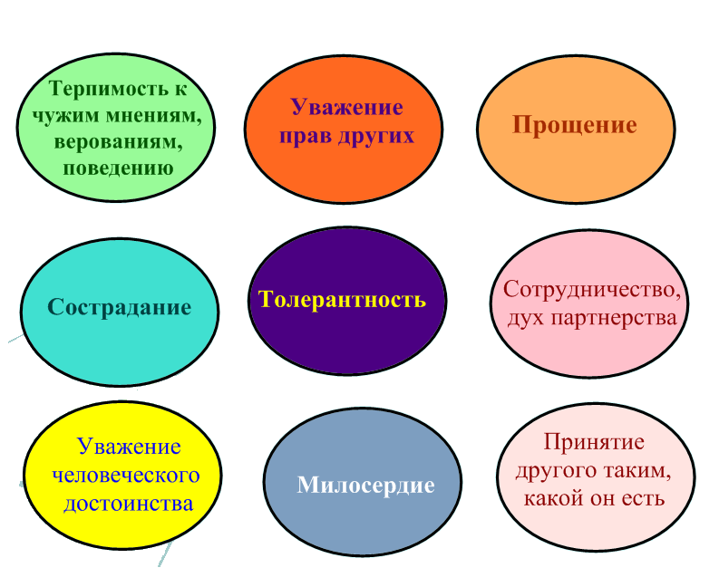
Слайд 5: Отдельно хотелось бы подчеркнуть важ-ность формирования у человека с самого детства такого качества, как терпимость. Что же это значит? (Сначала на доске только одно определение, потом раскрываются ещё несколько. Последнее открывшееся слово – толерантность.)
Не всем, может быть, знакомо это слово, и на первый взгляд, звучит оно совершенно непонятно. Но смысл, который оно несет, очень важен для существования и развития человеческого общества.
Слайд 6 Откуда же пришло к нам это слово?
На рубеже XVIII-XIX веков во Франции жил некто Талейран Перигор. Он отличается тем, что при разных правительствах оставался неизменно министром иностранных дел. Это был человек талантливый во многих областях, но, более всего, - в умении учитывать настроения окружающих, уважительно к ним относиться и при этом сохранять свои собственные принципы, стремиться к тому, чтобы управлять ситуацией, а не слепо подчинятся обстоятельствам.
Слайды 7, 8, 9
Определение слова «толерантность» на разных языках земного шара звучит по-разному:
в испанском языке оно означает способность признавать отличные от своих собственных идеи или мнения;
во французском - отношение, при котором допускается, что другие могут думать или действовать иначе, нежели ты сам;
в английском - готовность быть терпимым, снисходительным;
в китайском - позволять, принимать, быть по отношению к другим великодушным;
в арабском - прощение, снисходительность, мягкость, милосердие, сострадание, благосклонность, терпение, расположенность к другим;
в русском - способность терпеть что-то или кого-то (быть выдержанным, выносливым, стойким, уметь мириться с существованием чего-либо, кого-либо).
Учащимся можно предложить ответить на следующие вопросы и обосновать свои ответы.
Какое из определений вам импонирует более всего?
Почему, на ваш взгляд, в разных странах определения различны?
А что же объединяет эти определения?
Почему так актуальна толерантность в настоящее время?

Слайд 10 Какие же правила следует соблюдать при общении с людьми?
Правила толерантного общения:
- Уважай собеседника.
- Старайся понять то, о чем говорят другие
- Отстаивай свое мнение тактично.
- Ищи лучшие аргументы.
- Будь справедливым, готовым признать правоту другого.
- Стремись учитывать интересы других.

Проявлять толерантность – это значит признавать то, что люди различаются по внешнему виду, положениям, интересам, поведению и ценностям и обладают правом жить в мире, сохраняя при этом свою индивидуальность.
Мы не сможем в одночасье сделать толерантным ни свое поведение, ни поведение других людей. Однако важен даже самый маленький шаг в этом направлении.

В заключение можно провести несколько упражнений: «Камушек в ботинке», «Жемчужина в раковине», «Обрати минусы в плюсы»

Педагогический лицей
г. Великие Луки

Классный час

«Что такое толерантность»

Учитель:
У.С. Богдановская

2009 г.

